Notat
Til | Kirkelig Fellesråd i Oslo
Fra | Tarjei Pedersen
Dato | 17. desember 2025
Emne | Eierskap og hjemmelsoverføring av gravplasseiendommer i Oslo kommune
  - innledning – sammendrag
Det vises til henvendelse fra Kirkelig Fellesråd i Oslo (KfiO) hvor vi er bedt om å vurdere de rettslige spørsmål knyttet til brev av 30. oktober 2025 (Brevet) fra Oslo kommune ved Eiendoms- og byfornyelsesetaten på vegne av Gravplassetaten (GPE/Kommunen).

Kommunen gjør gjeldende at eierskapet til gravplasseiendommene i Kommunen (Gravplasseiendommene) skal tilbakeføres Kommunen, og inviterer til en dialog for den praktiske gjennomføring av hjemmelsoverføringene. Det er noe uklart hvilket hjemmelsgrunnlag Kommunen anfører gir grunnlag for kravet. Det synes å være basert på et unntak i Lov om tros- og livssynssamfunn (Trossamfunnsloven) og Lov om gravplasser, kremasjon og gravferd (Gravplassloven). Unntaket påstås oppfylt gjennom tidligere kommunale vedtak og protokoll, samt søknad til Statsforvalter om å overta ansvaret som lokal gravplassmyndighet.

Til dette bemerkes at den klare hovedregel er at soknene skal eie både kirkebygg med tilhørende eiendom, og gravplassområdene (Hovedregelen). Dette fulgte av § 17 i den tidligere Kirkeloven og nå av § 15 i Trossamfunnsloven, samt § 1 i Gravplassloven. Spørsmålet om eierskap og hjemmel ble grundig belyst og vurdert i forbindelse med utarbeidelsen og vedtakelsen av Trossamfunnsloven.

Unntak fra Hovedregelen forutsetter at Kommunen kan dokumentere et «særskilt rettsgrunnlag», jf. ordlyden i § 15 (1) i Trossamfunnsloven (Unntaket). Det følger av forarbeidene til tidligere lovgivning at Unntaket har et svært snevert anvendelsesområde. Kommunale vedtak og protokoller anses ikke som «særskilt rettsgrunnlag» etter Trossamfunnsloven og Gravplassloven, jf. nedenfor i punkt 2.3.

Det er også grunn til å stille spørsmål ved Kommunens fremstilling av sakens historiske sider, samt hva som faktisk kan utledes av Kommunens vedtak og protokoller. Begrunnelsen som gis for behovet for hjemmelsoverføring er i tillegg ikke forenelig med innholdet i mottatt informasjon og dokumentasjon fra KfiO. Det er derfor noe vanskelig å se hvilke reelle faktiske og praktiske grunner som innebærer at det er avgjørende å overføre hjemmel til Gravplasseiendommene til Kommunen. Det anførte knyttet til «effektiv drift og ressursbruk», «langsiktig planlegging og samfunnsansvar» og «redusert risiko for soknene», fremstår noe oppkonstruert sammenlignet med hvordan dette opplyses av KfiO å fungere i dag. KfiO er for eksempel ikke kjent med konkrete hendelser hvor hjemmelsforholdene har hindret eller vanskeliggjort partens respektive samfunnsoppdrag, og/eller medført større uenigheter overfor offentlige myndigheter i plan- og byggeprosesser. KfiO er også organisert slik at det er satt av ressurser til å påse effektiv drift og samhandling med GPE.

Dersom det dokumenteres at Kommunen har betydelige praktiske og organisatoriske ulemper ved dagens oppgave- og ansvarsfordeling pga. hjemmelsforholdene, er KfiO villig til å overta gravplassdriften. Dette opplyses å kunne gi Kommunen betydelige økonomiske besparelser, og fremstår som en klart bedre løsning for partene enn den GPE legger opp.

Oppsummert innebærer dette at KfiO vanskelig kan anbefale soknene å samtykke til overføring av hjemmel til Gravplasseiendommene til Kommunen slik Kommunen ønsker.

  - Nærmere om EIERSKAPET TIL GRAVPLASSEIENDOMMENE
    - Kommunens krav om «tilbakeføring» – Upresist og uriktig utgangspunkt – KfiO fastholder at soknene er formell og reell eier av Gravplasseiendommene
Kommunen innleder Brevet med å uttale at saken gjelder «tilbakeføring av tidligere overførte gravplasseiendommer til Oslo kommune». I resten av Brevet gis inntrykk av at Kommunen er rettmessig eier av samtlige gravplassområder i Kommunen. Basert på tidligere hjemmel og kommunale vedtak og hensiktsmessighetsbetraktninger særlig knyttet til samsvar mellom forvaltning og eierskap, anføres det derfor at hjemmelen til Gravplasseiendommene skal tilbakeføres til Kommunen, jf. bl.a. punktene 1, 2.1 første avsnitt og 2.2 i Brevet.

Det er flere grunner til at beskrivelsen av saken som «tilbakeføring» blir upresist og uriktig.

Illustrerende er at flere av Gravplasseiendommene hadde andre hjemmelshavere enn Kommunen på tidspunktet for hjemmelsoverføring i 2008. Dette gjaldt for eksempel Bekkelaget urnelund, Gamle Aker kirkegård, Ris urnelund, Ullern kirkegård og Vår Frelsers gravlund.

Dernest kan det vises til at kommunal finansiering av kjøp av gravplassarealer ikke uten videre medførte kommunalt eierskap. Kirkeloven av 1897 og 1996 bygget på et annet system, og Gravplassloven gir heller ikke grunnlag for en slik konklusjon. Hvem som stod med hjemmel til eiendommene var delvis tilfeldig, og delvis et resultat av dagjeldende regelverk. Kirken og soknene var formelt forhindret fra å være hjemmelshaver til eiendom i en lengre tidsperiode frem til Kirkeloven ble endret i 1996. Det var imidlertid ikke bestridt at kirkene reelt sett både eide bygg og grunn, samt håndhevet eierposisjonen. På side 202, første spalte i NOU 1989:7 (Den lokale kirkes ordning) skrives bl.a. følgende:

«Allerede lenge før reformasjonen var kirkene anerkjent som juridiske personer, dvs. en type offentlig stiftelse som kunne ha formue, inntekter osv. […]

Forvaltningsmyndigheten over kirkens formuesverdier har skiftet gjennom tidene. Ved kirkeloven er denne myndigheten lagt til kommunestyrene, som opptrer på vegne av kirken eller menigheten. Utvalget foreslår at denne myndigheten nå legges til menighetsrådet.»

Det følger også av lovkommentarene inntatt i Rettsdata at hjemmelsforholdene ikke er avgjørende for eierskap. Se note 78 til § 15 i Trossamfunnsloven:
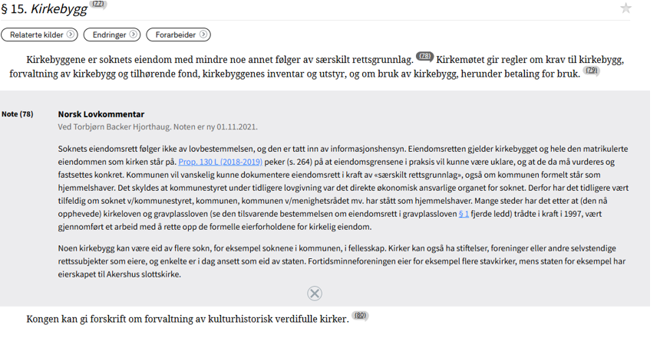
Når det gjelder eierspørsmålet kan det også vises til tidligere redegjørelser fra KfiO. Relevant i den forbindelse er brev av 13. november 2002 fra advokat Else Bugge Fougner på vegne av KfiO til Kommunen ved Kommuneadvokaten. Øverst på side 2 står det:

«Det anføres fra denne side at Kirkelig fellesråd i Oslo allerede har status som eier av kirkelige eiendommer i Oslo, og at en overføring av grunnbokshjemmelen for hver eiendom ikke innebærer annet enn at grunnboken bringes i samsvar med de reelle eiendomsforholdene.»

Øvrige anførsler, argumentasjon og konklusjoner i dette brevet har fortsatt relevans i dag. Dette fremkommer av Trossamfunnsloven som erstattet Kirkeloven av 1996, dens forarbeider og nyere juridisk teori, samt departementsuttalelser i veiledere mv., jf. punkt 2.2 og 2.3 nedenfor.

    - Nærmere om lovgivers system og Hovedregelen – Soknene eier gravplassarealene og skal som hovedregel være hjemmelshaver
KfiOs standpunkt om formelt og reelt eierskap til Gravplasseiendommene er i samsvar med tidligere og någjeldende lovgivning. Det følger bl.a. direkte av § 15 i Trossamfunnsloven at:
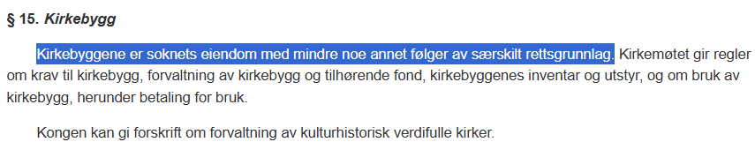

Det samme er inntatt i § 1 (4) i Gravplassloven:
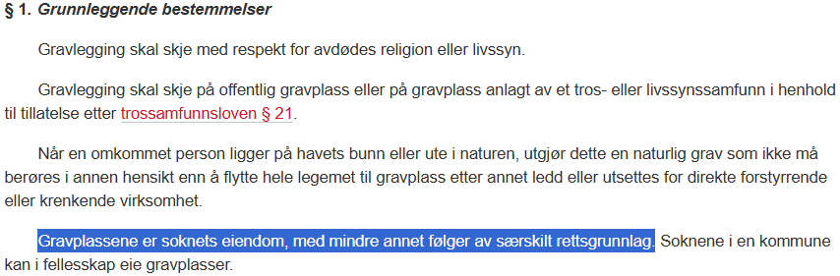

Hovedregelen er bl.a. omtalt i punkt 3.2.1 i Prop. 130L (2018-2019). Det slås fast at:

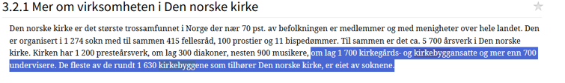

Senere i forarbeidene diskuteres forholdet mellom kommunene og soknene knyttet til forvaltningsansvaret for gravplassene, og i den forbindelse også eierskapet til gravplassarealene, ref. utsnitt nedenfor fra punkt 22.6:

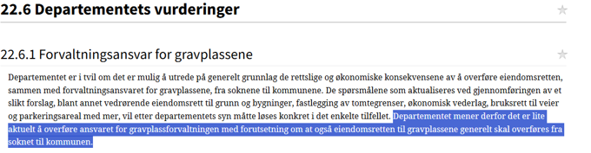

I etterfølgende avsnitt gis en nærmere begrunnelse for denne konklusjonen. Det vises bl.a. til anskaffelsesregelverket, mindre rom for lokale tilpasninger i form av avtaler mellom den lokale kirken og kommunen, konsekvenser i form av virksomhetsoverdragelse etter arbeidsmiljøloven § 16 mv. De økonomiske sidene ved gravplassforvaltningen anføres også å være ivaretatt.

Det må derfor legges til grunn at KfiOs vurdering og standpunkt er i samsvar med Hovedregelen, samt lovgivers intensjoner.
    - Særskilt om Unntaket fra Hovedregelen
Det følger av ordlyden i tidligere Kirkelover, Trossamfunnsloven og Gravplassloven at det kan tenkes unntak fra Hovedregelen. Unntaket forutsetter at det foreligger et «særskilt rettsgrunnlag».

Hva som menes med «særskilt rettsgrunnlag» er omtalt i NOU 1989:7 på side 263, første spalte:

«Av hensyn til at andre eierforhold også forekommer, kan regelen ikke gjelde uavkortet, og det er innarbeidet forbehold for tilfeller hvor «annet følger av særlige rettsforhold», se kirkeloven § 10 […]»

Henvisningen til «kirkeloven § 10» viser at unntaket «særlige rettsforhold» først og fremst gjaldt eiendommer som allerede var underlagt annen eiendomsrett i medhold av kirkeloven av 1897 § 10. Denne bestemmelsen hadde følgende ordlyd:

«For de kirker, der tilhører Staten, den nordlandske Kirke- og Skolefond eller anden offentlig Stiftelse, vedbliver det nuværende Eiendomsforhold, indtil annerledes bestemmes.»

På bakgrunn av dette uttalte advokat Fougner tilbake i 2002 at:

«I forlengelsen av dette kan man dra den slutningen at rekkevidden for unntaksbestemmelsen i kirkeloven § 17 tredje ledd var ment å være svært begrenset.»

Videre:

«Oppsummeringsvis kan følgende konklusjon trekkes: Kirkene eies av soknene uavhengig av om Oslo kommune v/bystyret i perioder har forvaltet de verdier som ligger i bygningene. Unntak fra menighetens eiendomsrett kan tenkes for kirker som allerede forut for 1897 tilhørte staten eller «anden offentlig Stiftelse».»

Det kan også vises til Fougners sitat fra kommentarene til § 17 i Karnov som støtter den foran siterte oppsummering, jf. side 4 i brevet.

I dette brevet kommenteres også Unntakets betydning for «kirkegårdene», jf. punkt 2.2 på side 5. Sentralt er sitatet fra side 39 første spalte i Ot.prp. nr. 64 (1994-95):

«Selv om kirkeloven ikke har noen uttrykkelig bestemmelse om eiendomsretten, må kirkeloven § 37 sammenholdt med § 34 innebære at kirkegårdene som hovedregel vil være å anse som menighetens (soknets) eiendom.»

For enkel referanse inntas også kommentarene til Gravplassloven § 1, tredje ledd (nå fjerde) fra Karnov av Ole Herman Fisknes:

«Dette er i samsvar med gjeldende rettsoppfatning, jf. lov 7. juni 1996 nr. 31 om Den norske kirke § 17 3. ledd (kirkeloven) og tidligere kirkeloven av 1897 § 1, og bygger på hovedregelen fra gammelt av om at kirke og kirkegård er samme eiendom. Kommunen eier følgelig verken kirke eller kirkegård selv om kjøpe- eller byggesum er bevilget av kommunestyret, og selv om kommunen skulle stå oppført som eier i grunnboka. Om kirkebygget senere er blitt revet eller av andre grunner har blitt borte, endrer dette ikke på eiendomsretten til kirkegårdsgrunnen, og tilsvarende vil ikke kommunalt innkjøp av kirkegårdsarealer uten tilknytning til kirkebygg medføre at ikke også disse er blitt soknets eiendom. Poenget er her først og fremst at kommunestyret etter 1897-loven var det økonomiske ansvarlige organ for soknet. Det vil følgelig være meget vanskelig for en kommune å dokumentere at den har eiendomsretten til kirkegårdsgrunn i kraft av særskilt rettsgrunnlag. De få saker som har vært oppe om slike spørsmål, har i det vesentlige dreid seg om eksistensen og tolkning av kjøter og gavebrev fra private grunneiere, bl.a. angående kolerakirkegårder fra 1820-årene». (Våre understrekninger)

    - Kommunen har ikke fremlagt dokumentasjon som viser at Unntaket kommer til anvendelse
Det siterte foran under punkt 2.3 viser at det er soknene som er eiere av så vel kirkebyggene som gravplassområdene med mindre Kommunen eventuelt skulle kunne dokumentere «særskilt rettsgrunnlag» for en eller flere av eiendommene omtalt i dette notatet som Gravplasseiendommene.

Kommunen har etter det vi er gjort kjent med, ikke fremlagt dokumentasjon som viser at Unntaket kommer til anvendelse. Det vi har sett er henvisning til kommunale vedtak truffet i etterkant av vedtakelsen av Kirkeloven av 1996, Protokoll mellom KfiO og Kommunen signert 22. april 2008 (Protokollen), samt Statsforvalterens innvilgelse av Kommunens søknad om ansvar som lokal gravplassmyndighet. Ingen av disse dokumentene utgjør «særskilt rettsgrunnlag» slik dette begrepet har blitt brukt og forstått i de tidligere Kirkelovene, Trossamfunnsloven og Gravplassloven.

    - Kort om Protokollen
Kommunen synes å mene at særlig Protokollen er relevant i eierspørsmålet, jf. punkt 1 i Brevet. Protokollen kommenteres derfor særskilt nedenfor.

Innledningsvis i Protokollen uttales det følgende om formålet med Protokollen:

«Formålet med arbeidet som dekkes av denne protokollen har vært å bli enige om grensene mellom soknenes eiendom og kommunens eiendommer for å unngå grensetvister i ettertid.»

Deretter presiseres nedenstående om hjemmelsforholdene og de reelle eiendomsforholdene:

«Selve eiendomsretten er klarlagt gjennom innføringen av kirkeloven i 1996. Nå bringes hjemmelsforholdene i samsvar med de reelle eiendomsforholdene, og det er oppnådd enighet om grensene for den enkelte eiendom.» (Vår understrekning)

Protokollen synliggjør også partenes forskjellige oppfatninger av konsekvensene i situasjoner hvor «opprinnelig formål med eiendommen ikke lenger kan eller ønskes realisert», eller «ved et eventuelt fremtidig skille mellom stat og kirke». Kommunen anførte at dette ville foranledige tilbakeføring eller økonomisk kompensasjon for «kommunal finansiert eiendom». KfiO bestred dette, og gjorde gjeldende at dette ville være uten betydning for eierforholdene. For enkel referanse siteres fra punkt 6, bokstav f i Protokollen:

«KfiO er uenige i de vilkår som Oslo kommune har satt i dette kapittels punkt c og d, og forbeholder seg retten til å påberope seg alle sider ved eierrettighetene i en eventuell fremtidig tvist med OK om disse eiendommene.»

Protokollen kan derfor ikke tas til inntekt for at partene var enige om «tilbakeføring av hjemmel» i gitte situasjoner slik EBY gir inntrykk av i Brevet. Protokollen kan under enhver omstendighet ikke i seg selv gi Kommunen eiendomsrett til Gravplasseiendommene.

    - Kommunen har ikke dokumentert relevante behov for hjemmelsoverføring
Kommunen har i Brevets punkt 2.1 til 2.4 argumentert for hvorfor hjemmel til Gravplasseiendommen burde overføres til Kommunen. Kommunen viser til sammenheng mellom myndighet og eiendom, effektiv drift og ressursbruk, langsiktig planlegging og samfunnsansvar og redusert risiko for soknene.

KfiO har opplyst at ingen av disse forholdene verken hvor for seg eller samlet, tilsier behov for hjemmelsoverføring.

Det er for eksempel ikke korrekt at Statsforvalters tillatelse til overføring av lokal gravplassmyndighet til Kommunen forutsetter, eller i seg selv innebærer at hjemmel til Gravplasseiendommene må overføres.

Det er heller ikke korrekt at det det er samsvar mellom eiendomsrett og forvaltningsansvaret for all kommunal eiendom med unntak av Gravplasseiendommene, ref. Domkirkeparken som KfiO forvalter selv om kommunen eier halvparten av denne.

Uttalelser i arealplansaker og byggesaker på naboeiendommer kan gjennomføres på en adekvat måte uten at hjemmel til Gravplasseiendommene må overføres til Kommunen. GPE blir i dag varslet om disse sakene gjennom interne samrådsmøter mellom berørte etater. GPE kan dessuten be PBE om å registrere dem som høringspart for alle plan- og byggesaker som grenser til gravplassområdene, eller på annen måte berører disse. Vi får opplyst av KfiO at praksis i dag er at KfiO og GPE samordner deres høringsuttalelser.

KfiO uttaler videre at de ikke er kjent med konkrete eksempler på tilfeller hvor GPE har blitt forhindret fra å foreta ønsket arealdisponering, styring eller utvikling av gravplassområder fordi Kommunen ikke har vært hjemmelshaver til det aktuelle området. KfiO viser i den forbindelse bl.a. til at GPE har kunnet forvalte og planlegge nye gravplassarealer i mer enn 25 år uten at dette har blitt hindret eller vanskeliggjort av KfiO. Dette gjelder også gravplassarealer for andre trossamfunn. Tilbakemeldinger til KfiO fra andre trossamfunn er for øvrig at disse er positive til at det er KfiO som eier og forvalter gravlundene [Eksemplifisere?].

KfiO opplyser at de heller ikke kan se at risikobetraktninger tilsier at hjemmel til Gravplasseiendommene bør overføres til Kommunen. KfiO viser til at KfiO er en profesjonell organisasjon med en operativ bygg- og eiendomsavdeling som ivaretar hjemmelsansvaret for soknene. Kirke- og gravplasseiendommene er i likhet med Oslo kommunes eiendommer forsikret gjennom Oslo forsikring. Hjemmelsforholdene er derfor uten betydning for forsikringsdekningen.

KfiOs vurdering er at partene heller burde arbeide for å overføre hjemmel til felles adkomstveier og parkeringsareal fra Kommunen til de respektive soknene. På denne måten kan drift og vedlikehold forenkles, og potensielle interessekonflikter unngås. I tillegg vil soknene ved KfiO blir nabovarslet i alle saker som berører soknenes interesser, og ikke kun i de tilfeller hvor de i dag er hjemmelshaver.

    - Alternativ løsning – KfiO kan overta gravplassdriften
KfiO opplyser at de er villige til å diskutere endringer for å forbedre og effektivisere gravplassdriften. Konkret foreslås at KfiO på sikt overtar gravplassdriften, og at GPE nedlegges.

KfiO har grunn til å tro at det kan gi Kommunen betydelige økonomiske besparelser.

KfiO har i dag en organisasjon som forholdsvis enkelt kan utvides for å gjennomføre de aktuelle oppgavene. Det er nærliggende å se for seg stordriftsfordeler, og partene vil sammen kunne utføre alle oppgaver på en god måte til beste for samfunnet.

  - Oppsummering
Hovedregelen er at soknene skal eie både kirkebygg med tilhørende eiendom og gravplassområdene.

Unntak fra Hovedregelen forutsetter «særskilt rettsgrunnlag». Kommunes vedtak inkl. Protokollen utgjør ikke «særskilt rettsgrunnlag» slik dette ble brukt i Kirkeloven og dagens Trossamfunnslov, samt i øvrig regelverk.

KfiOs vurdering er derfor at soknene er rettmessige eiere av Gravplasseiendommene.

Kommunens anførte begrunnelse for hjemmelsoverføring og gjengivelse av sakens historiske sider, er tidvis upresis og uriktig, og uansett ikke tilstrekkelig til en ensidig iverksatt hjemmelsoverføring slik Kommunen varsler i Brevet. De forhold Kommunen viser til kan dessuten håndteres og ivaretas delvis som i dag, og delvis på andre måter enn det Kommunen anfører. Relevant i den forbindelse er KfiOs innspill om hjemmelsoverføring av felles adkomstveier og parkeringsareal, samt overføring av oppgaver og ansvar til KfiO.

KfiO kan derfor ikke anbefale soknene å overføre hjemmel til Gravplasseiendommene slik Kommunen ønsker.

